Manuale operativo danni fauna

Introduzione
Il presente manuale contiene le note operative per la gestione dei danni fauna all’interno del portale SIAG.

Sommario
Accesso al sistema 2
Creazione domanda 2
Gestione domanda 3
Quadro 1 – Azienda 4
Quadro 2 – Persona 4
Quadro 3 – Possesso particelle 4
Quadro 47 – Dati utilizzi PC 5
Quadro 480 – Allevamento 6
Quadro 501 – Dichiarazione 7
Quadro 5 – Allegati 8
Quadro 224 – Spese 9
Quadro 9 – Modalità di pagamento 10
Quadro 523 – Danni fauna 11
Localizzazione del danno 13
Visualizzazione grafica 14
Stampa di prova 16
Termine compilazione 17
Protocollazione 18
Rettifica domanda 19

Accesso al sistema
Per accedere al sistema occorre autenticarsi sul portale SIAG all’indirizzo https://agreagestione.regione.emilia-romagna.it/siag/login.action.
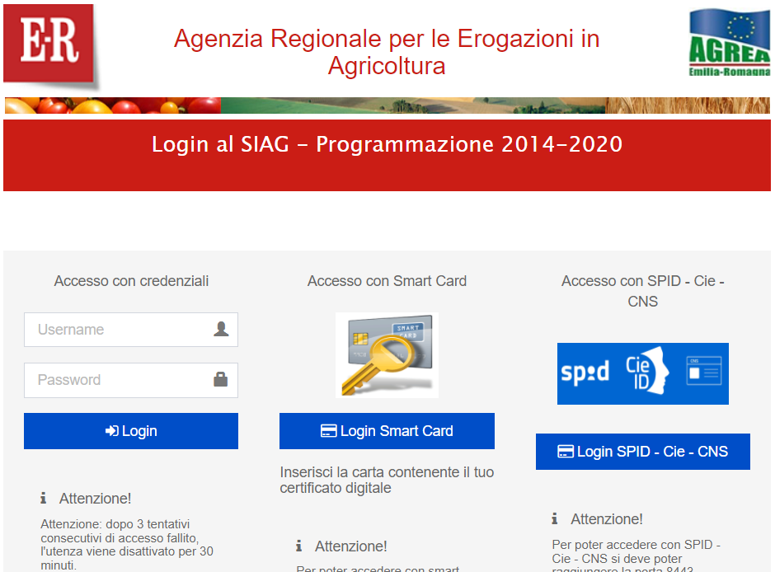
Apparirà una videata di benvenuto contenente i seguenti pulsanti
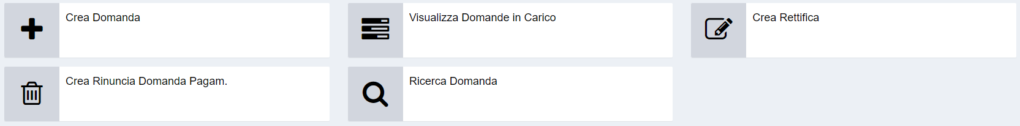

Creazione domanda
Cliccare sul pulsante .
Come prima cosa, selezionare l’ente su cui si intende lavorare per l’inserimento della domanda
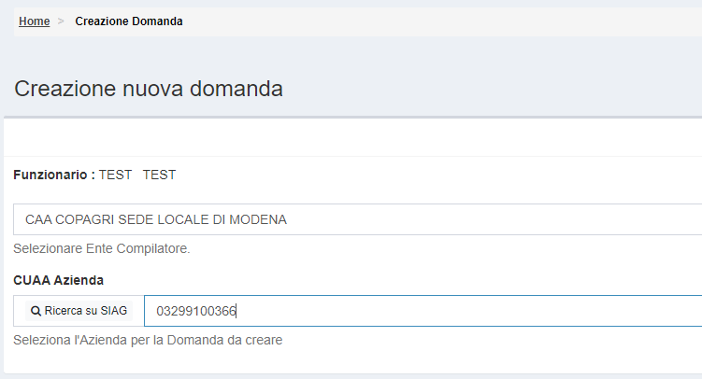
e indicare (o scegliere) il CUAA dell’azienda per la quale si sta presentando domanda.
Verificare la presenza del CUAA in anagrafe aziende cliccando sul pulsante sulla destra. Il software verifica la validità dell’azienda scelta e riporta la ragione sociale.
Si procede quindi con la scelta del tipo di domanda da presentare, in questo caso “Danni Fauna”, e del bando a cui si riferisce
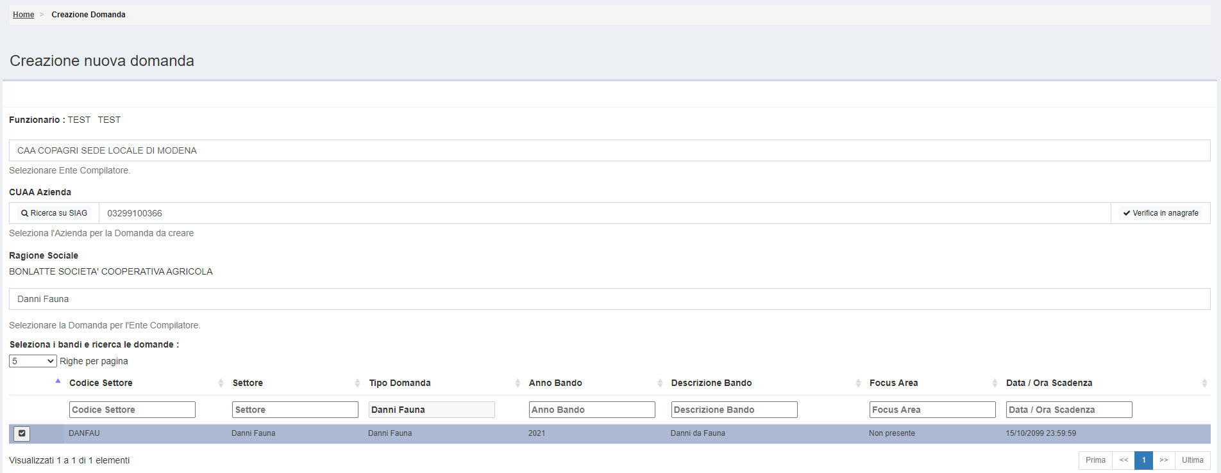
Cliccare quindi sul pulsante per proseguire.
Apparirà una pagina di controllo intermedia
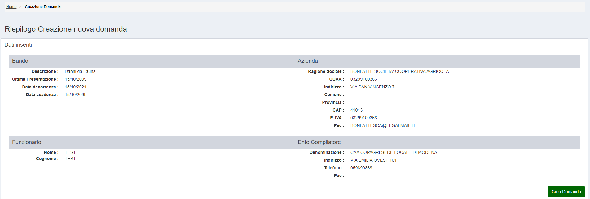
Cliccare sul pulsante per proseguire.

Gestione domanda
La domanda è organizzata in “quadri”. I quadri possono avere un’icona verde se sono stati compilati o gialla se non ancora compilati.
I quadri sono mostrati secondo una sequenza logica da sinistra verso destra quindi dall’alto verso il basso. Non è comunque necessario compilarli nell’ordine indicato.
In fase di creazione di domanda, alcuni quadri (azienda, persona, possesso particelle e dati utilizzi pc) sono compilati automaticamente con le informazioni già presenti nell’anagrafe dell’azienda.
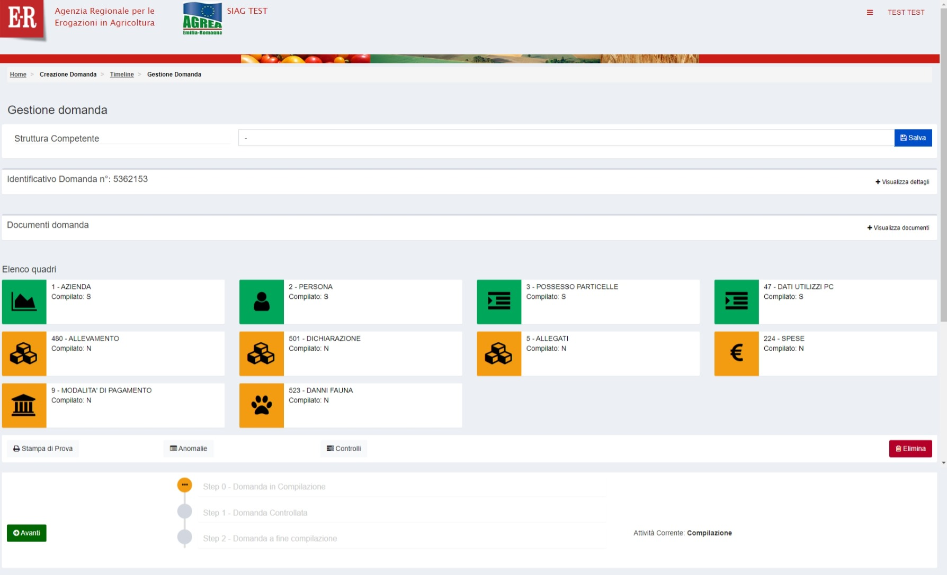

Quadro 1 – Azienda
Quadro compilato in automatico. Contiene i dati societari come inseriti in anagrafe.

Quadro 2 – Persona
Quadro compilato in automatico. Contiene i dati della persona di riferimento, ad esempio la persona che si è presentata al CAA.
Se il dato non è corretto, cliccando sul pulsante si può cercare un’altra persona tra quelle collegate all’azienda in anagrafe. Salvare poi il dato cliccando sul pulsante in basso sulla sinistra.

Quadro 3 – Possesso particelle
Quadro compilato in automatico. Contiene i dati di tutte le particelle relative all’azienda come inserite in anagrafe.
È possibile filtrare l’elenco o ricercare una data particella utilizzando i filtri in cima alla pagina

Quadro 47 – Dati utilizzi PC
Quadro compilato in automatico. Contiene i dati del piano colturale come inseriti in anagrafe.
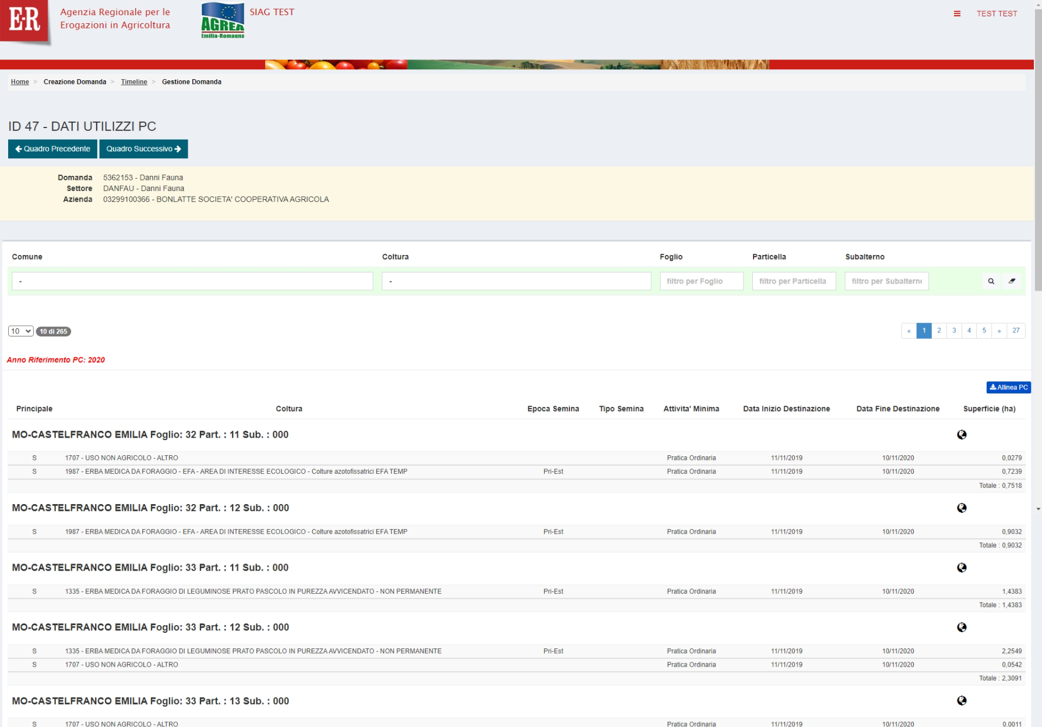
È possibile filtrare l’elenco utilizzando i filtri in cima alla pagina

Quadro 480 – Allevamento
Quadro obbligatorio solo nel caso sia necessario dichiarare un danno su un allevamento.
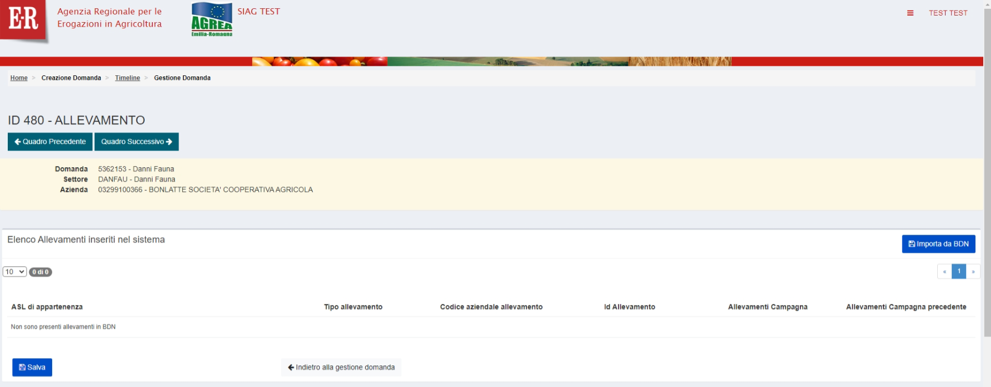
Il quadro consente di importare i dati direttamente dalla BDN, cliccando il pulsante .
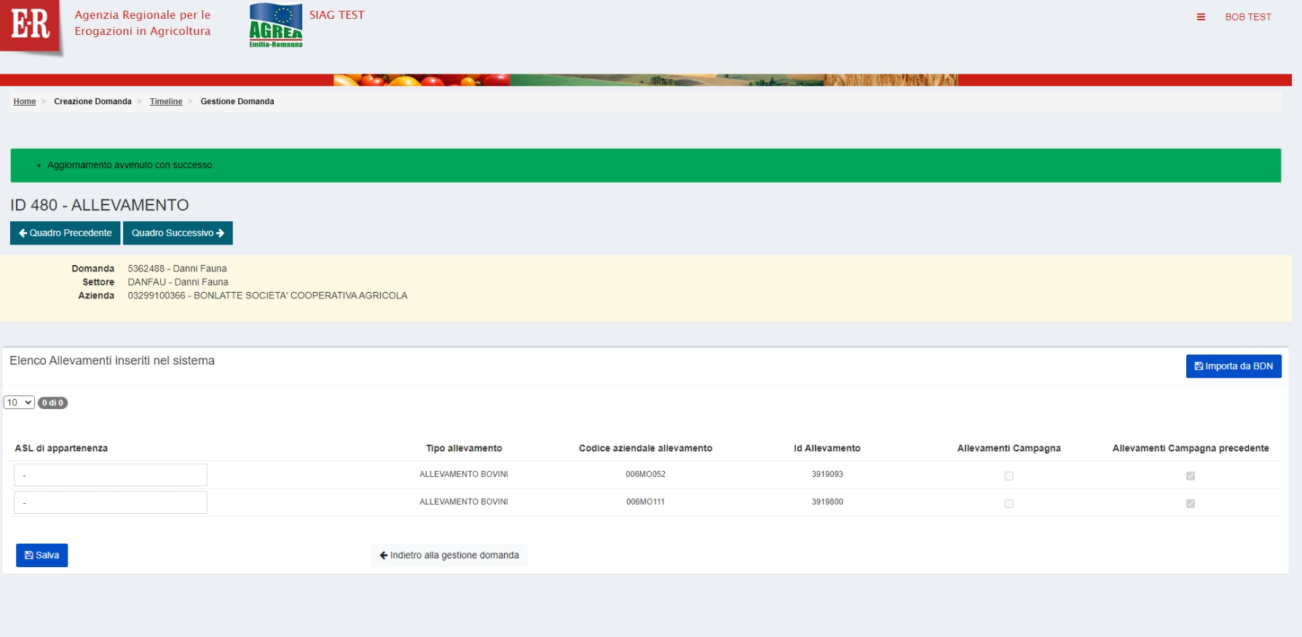
Inserire la ASL di appartenenza per gli allevamenti e proseguire cliccando il pulsante per proseguire.

Quadro 501 – Dichiarazione
Quadro obbligatorio. Consiste in una lista di dichiarazioni alcune precompilate altre con compilazione a carico del CAA
Ove sia prevista la compilazione del campo note, occorre sbloccarlo selezionando preventivamente la spunta della corrispondente dichiarazione. Quindi salvare ed inserire le note.
Nel caso non vi siano dichiarazioni specifiche da fare, poiché il quadro è obbligatorio occorre comunque cliccare il pulsante .

Quadro 5 – Allegati
Quadro obbligatorio. Consiste in un elenco di allegati da caricare, di cui è sempre obbligatorio il solo documento di identità.
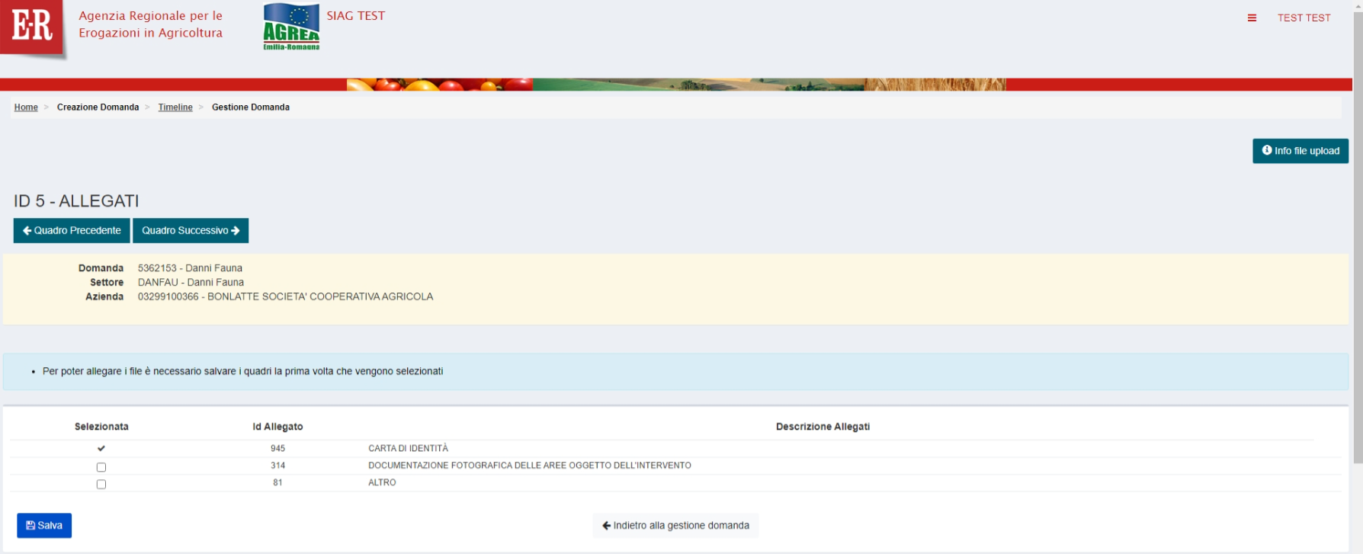
Cliccando sul pulsante in basso sulla sinistra, appare il pulsante a fianco di ogni riga per la quale è richiesto il caricamento del corrispondente documento allegato.
È obbligatorio il caricamento di tutti i documenti per i quali è presente la spunta di selezione.
Per ciascun documento viene richiesta una breve descrizione.

Quadro 224 – Spese
Quadro obbligatorio. Contiene informazioni relative a spese non sostenute, maggiori spese ed importi non richiesti.
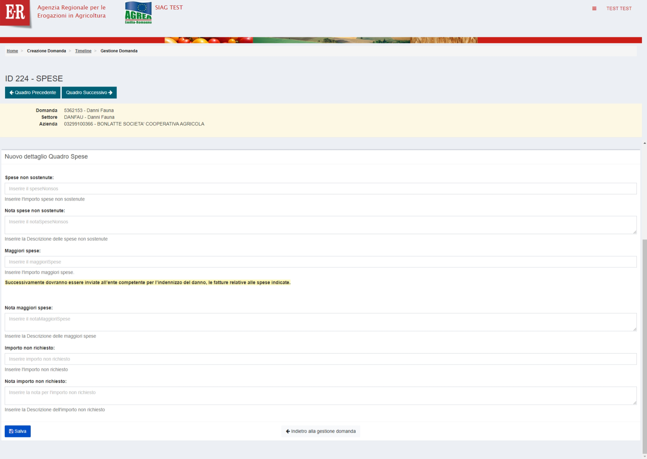
Nel caso non vi siano spese da inserire, poiché il quadro è obbligatorio occorre comunque cliccare il pulsante anche se non sono presenti importi.

Quadro 9 – Modalità di pagamento
Quadro obbligatorio contenente le informazioni su dove effettuare l’eventuale pagamento.
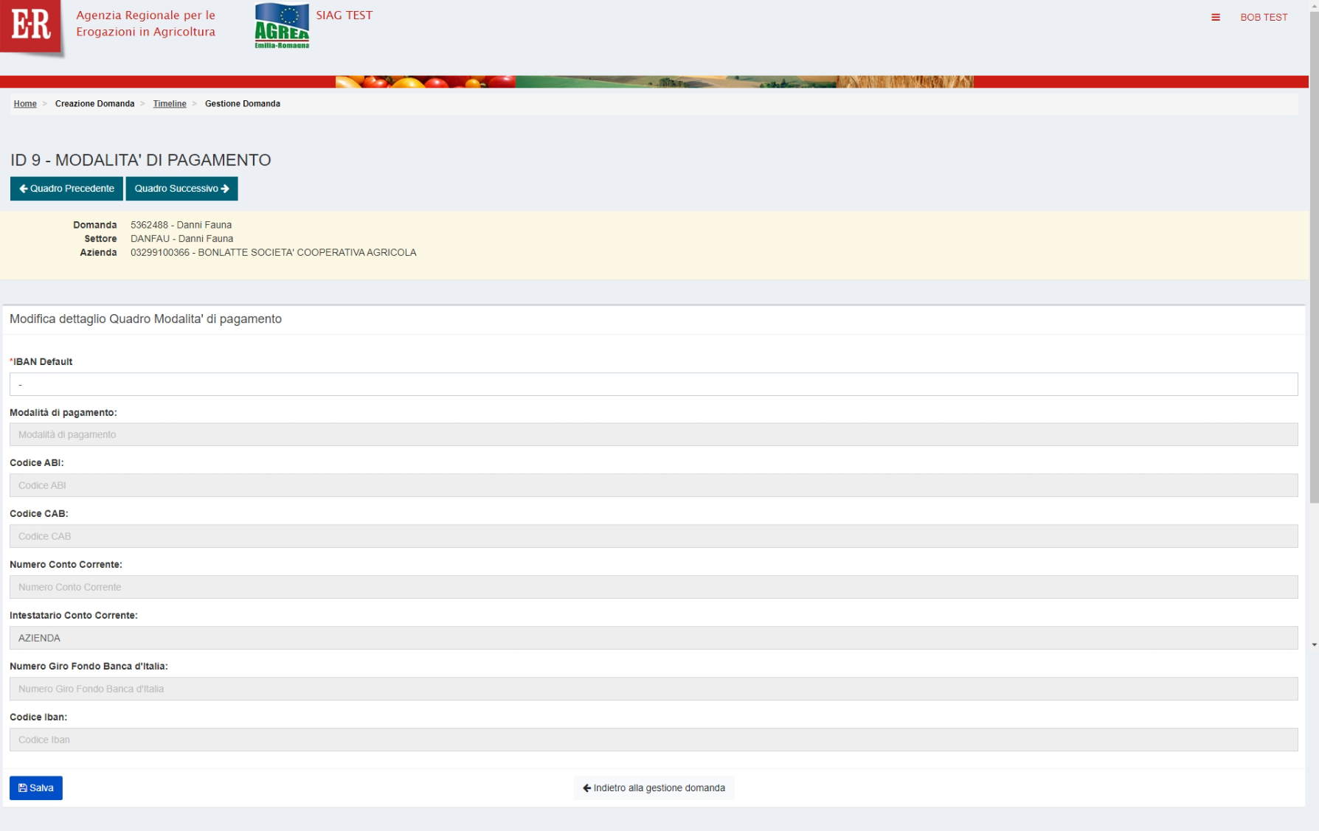
Cliccare sul campo “IBAN Default” e dalla tendina che si apre scegliere l’IBAN desiderato.
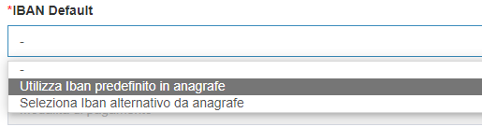
Cliccare sul pulsante per memorizzare e proseguire.

Quadro 523 – Danni fauna
Quadro obbligatorio. Contiene le informazioni dei danni subiti.
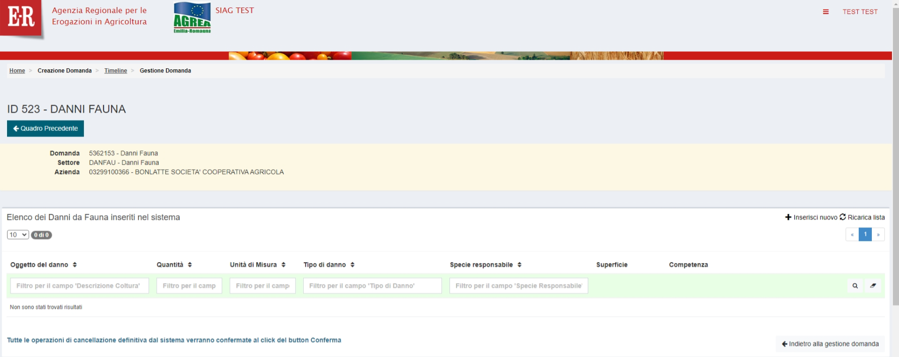
Per inserire un danno, cliccare sul pulsante al centro sulla destra.
Apparirà la seguente videata
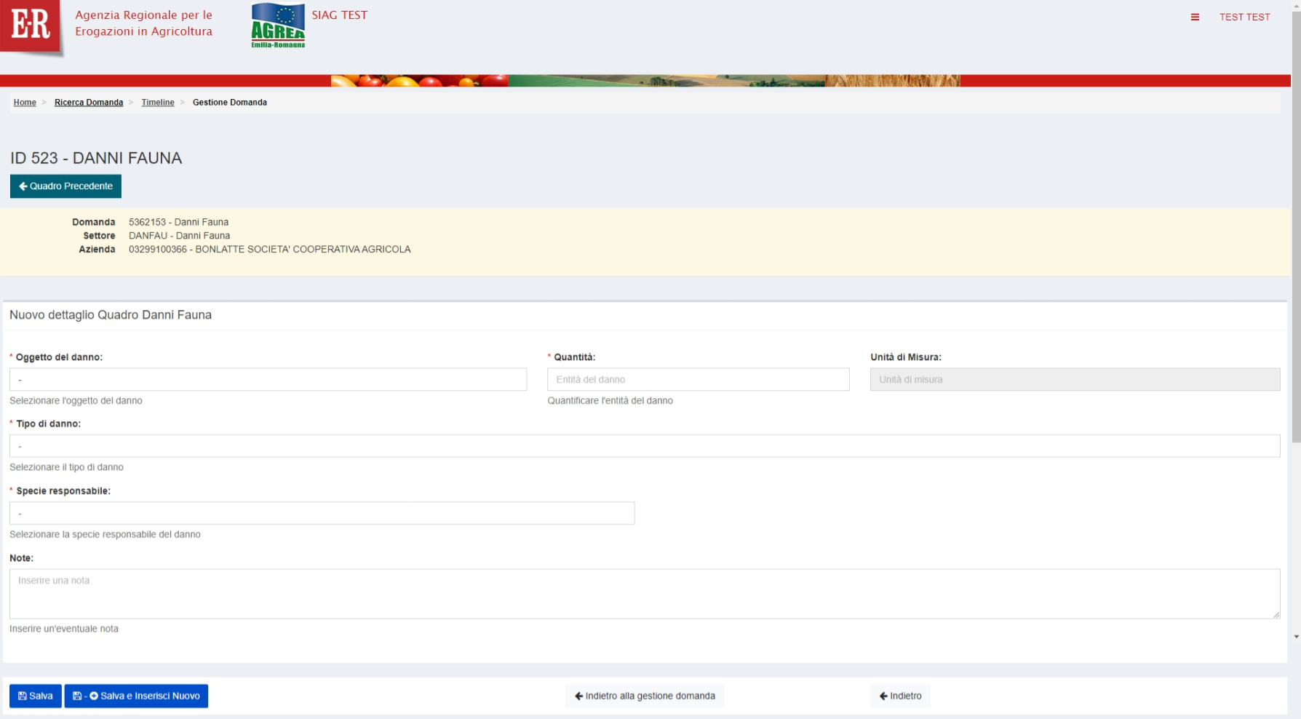
Scegliere l’oggetto del danno, indicare la quantità, scegliere il tipo del danno e la specie responsabile.
Quindi cliccare il pulsante per salvare i dati inseriti.
Apparirà la seguente videata

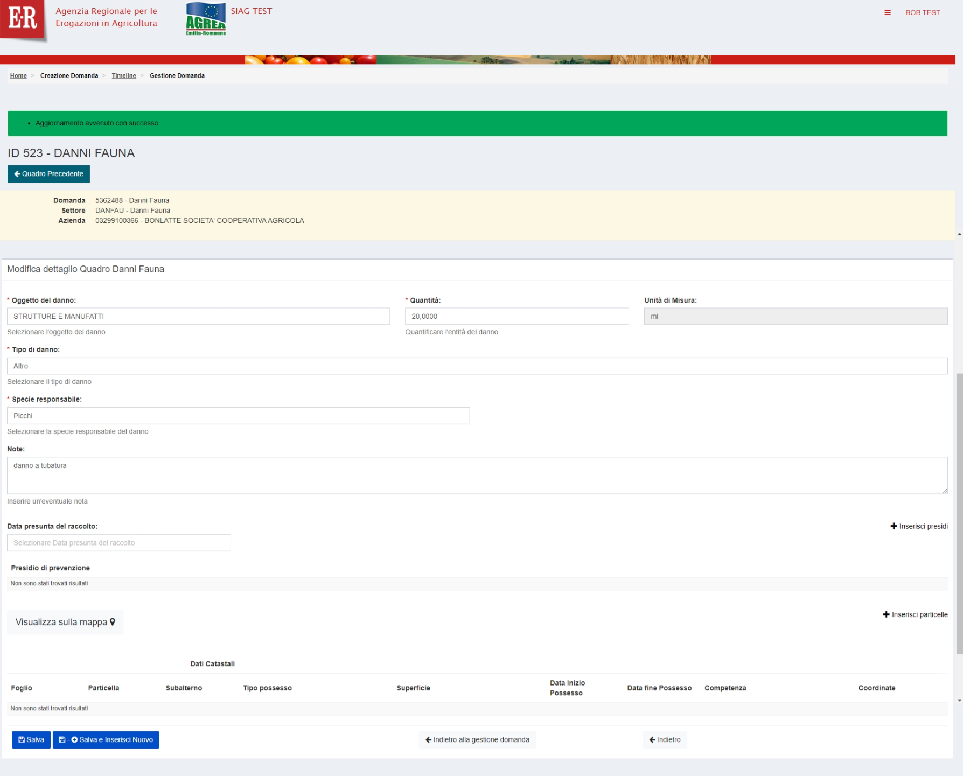
Da questa videata è possibile inserire la data presunta del raccolto (facoltativa), il presidio di prevenzione (obbligatorio) e indicare le particelle coinvolte dal danno.
Per inserire un presidio di prevenzione, cliccare sul pulsante . Si aprirà la seguente finestra
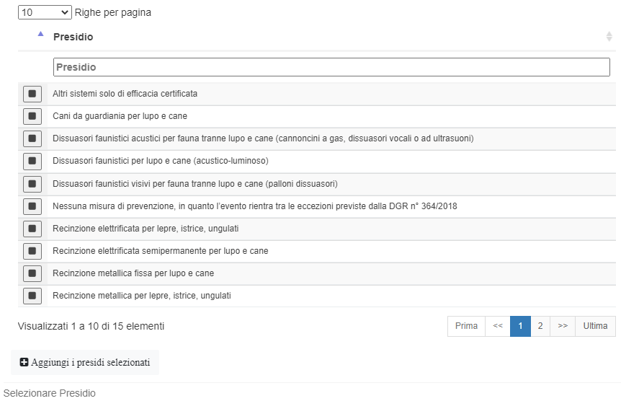
da cui è possibile scegliere uno o più presidi di prevenzione.
La compilazione del dato relativo ai presidi di prevenzione è obbligatoria. Nel caso non ci sia alcun presidio di prevenzione, selezionare esplicitamente la voce .
Cliccare sul pulsante per inserire i presidi selezionati e chiudere la finestra.

Localizzazione del danno
La compilazione del dato relativo alle particelle è obbligatoria.
Se già si conoscono le particelle coinvolte, cliccare sul pulsante . Si aprirà la seguente finestra
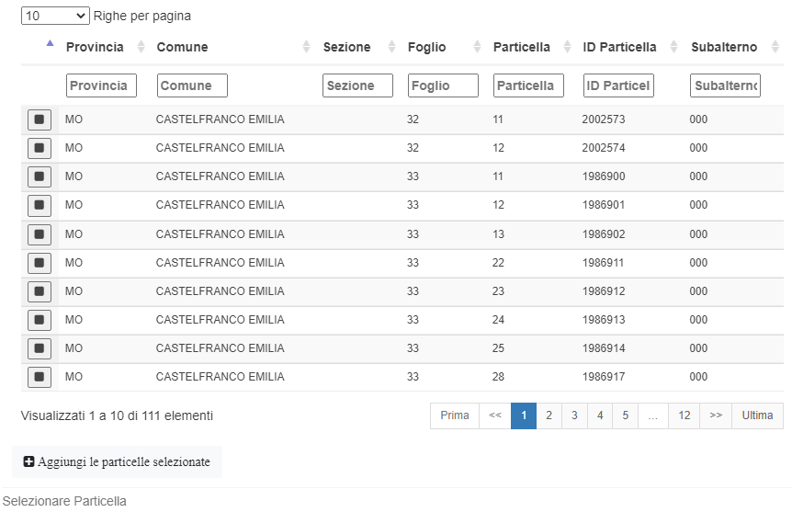
da cui è possibile scegliere una o più particelle.
Cliccare sul pulsante per inserire le particelle selezionate e chiudere la finestra.
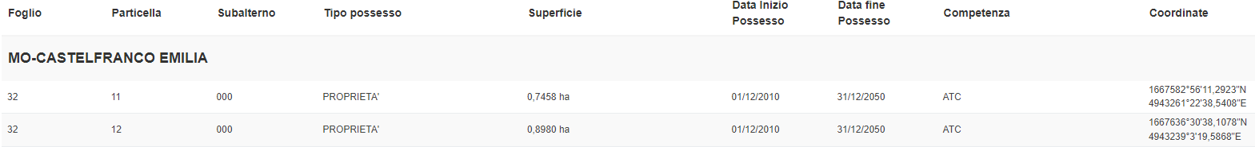
In automatico vengono già salvate la superficie ed il possesso oltre ad un primo calcolo della competenza.
In fase di istruttoria, l’istruttore potrà modificare la competenza qualora la ritenga non correttamente attribuita.

Visualizzazione grafica
Cliccando sul pulsante , presente sulla sinistra sotto l’elenco dei presidi di prevenzione selezionati, si accede alla visualizzazione grafica della localizzazione delle particelle dell’azienda. La visualizzazione grafica si apre in una scheda differente del browser.
Cliccare sul simbolo in alto a destra per aprire il pannello con le informazioni sulla mappa e quindi sul simbolo per accedere alle informazioni sulle particelle.
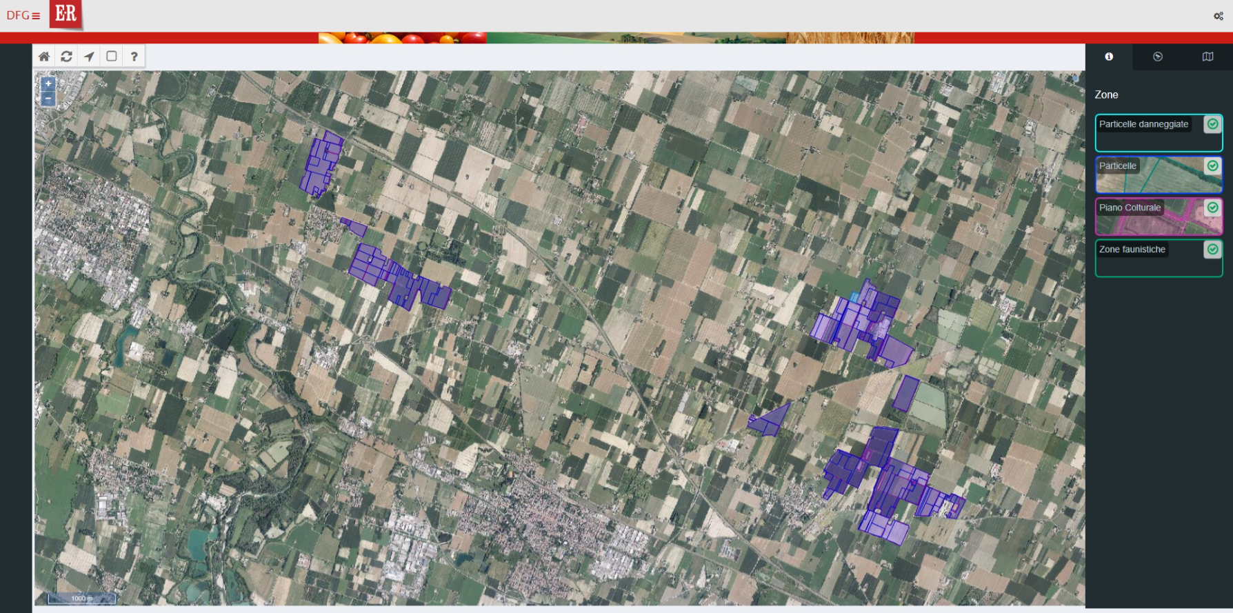
Ciascun riquadro sulla destra consente di visualizzare o nascondere le particelle rispettivamente danneggiate (in azzurro), possedute (in blu), con piano colturale (in rosa), in zone faunistiche (in verde).
Le zone faunistiche sono mostrate solo dove gli shape delle rispettive competenze incrociano le particelle danneggiate.
Cliccando sul simbolo si accede alla visualizzazione di ulteriori elementi quali ad esempio, toponimi, confini comunali, strade, ferrovie, corsi d’acqua ecc.
Cliccando invece sul simbolo in alto a sinistra e quindi su una particella è possibile ottenere informazioni aggiuntive quali ad esempio
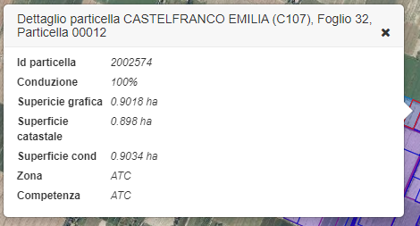
Le informazioni mostrate si riferiscono all’oggetto mostrato “più in alto” in base ai riquadri sulla destra. Ad esempio, se si vogliono avere informazioni sul piano colturale di una particella piuttosto che sulla particella stessa, occorre “spegnere” i riquadri particelle danneggiate e particelle.
Nel caso della particella di cui all’immagine precedente, spegnendo i due riquadri citati, si ottiene
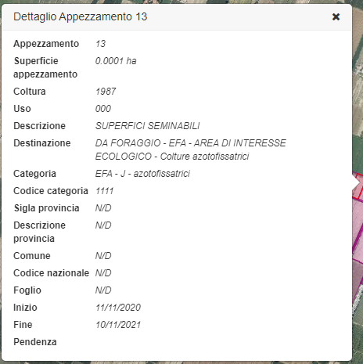

Stampa di prova
Dal pannello di gestione della domanda è possibile ottenere una stampa di prova contenente tutte le informazioni inserite, comprensive di tutte quelle calcolate.
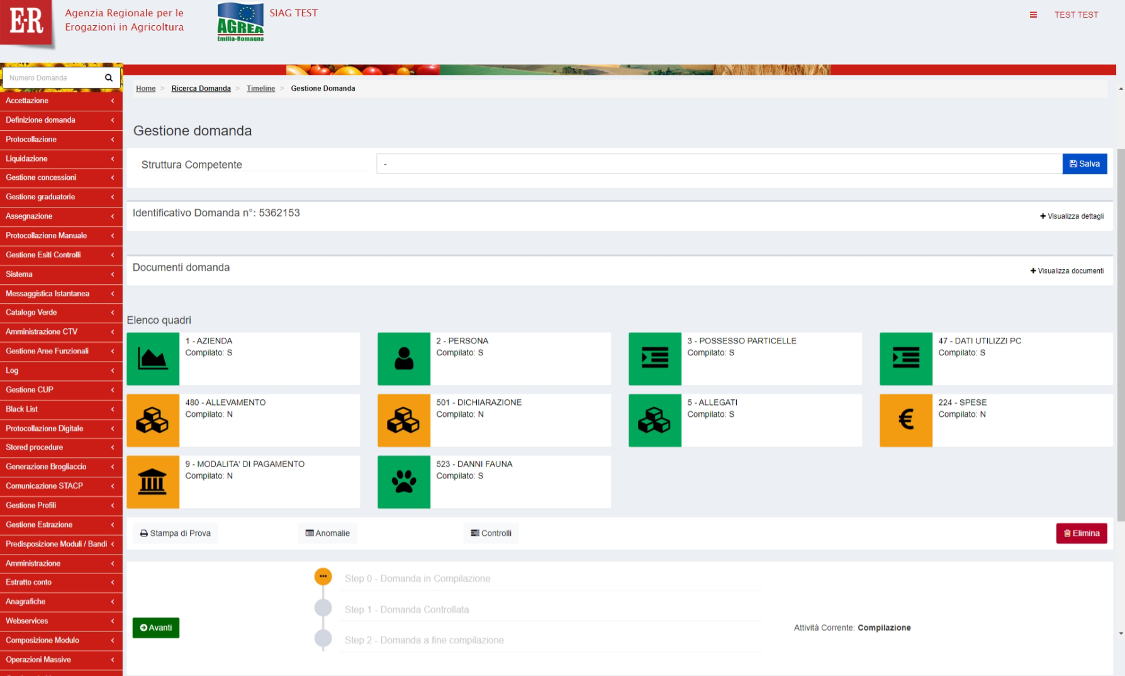
Cliccare sul pulsante sulla sinistra subito sotto i riquadri.

Termine compilazione
Una volta compilata la domanda, dalla seguente videata
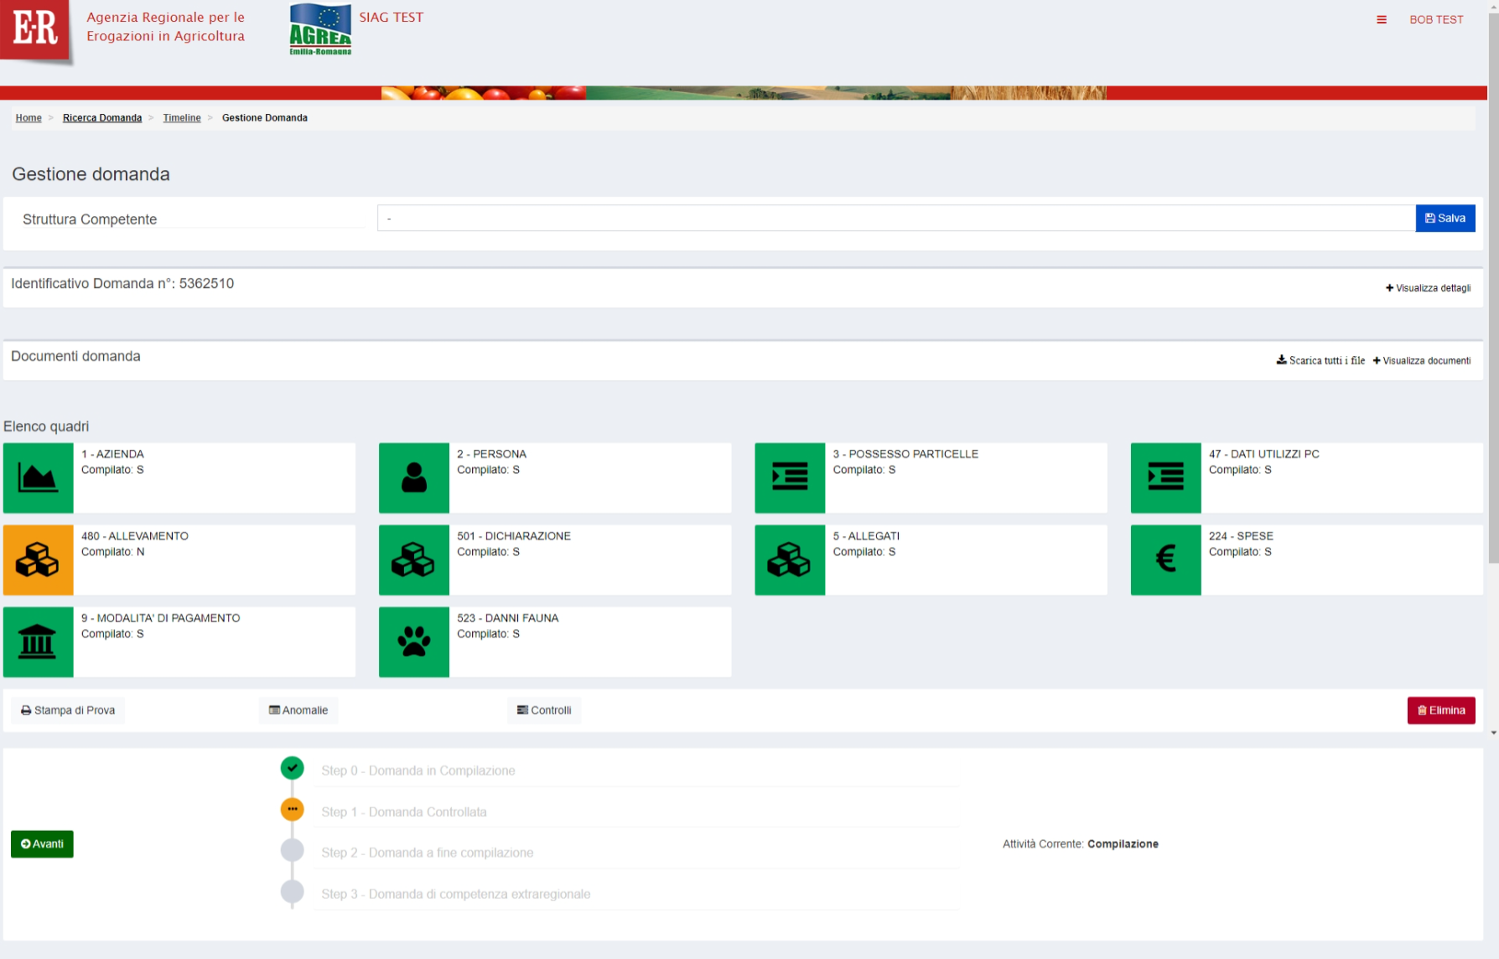
cliccare il pulsante per procedere. Il sistema controlla che tutti i quadri obbligatori siano stati compilati. In caso di anomalie, sarà mostrata a video la relativa segnalazione.
In assenza di anomalie, il sistema verifica la competenza.
Qualora non vi sia nessuna competenza regionale, viene ripulito il campo struttura competente (se compilato).
Se non si desidera apportare ulteriori modifiche, cliccare sul pulsante . L’attività di compilazione si chiude e non sono previste ulteriori attività a sistema.
Qualora la competenza risulti anche solo in minima parte regionale, viene obbligatoriamente richiesto l’inserimento della struttura competente.
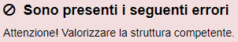
Valorizzare la struttura scegliendola dalla tendina e cliccare sul pulsante alla destra della tendina. Quindi cliccare nuovamente il pulsante per procedere.
Nel caso la struttura competente indicata non sia quella competente per la provincia in cui risulta il danno, viene mostrata un’ulteriore segnalazione esclusivamente informativa.
Se non si desidera apportare ulteriori modifiche, cliccare sul pulsante .
La domanda passa quindi in attività di protocollazione.

Protocollazione
Terminata l’attività di compilazione, ha inizio l’attività di protocollazione. Scorrere la seguente videata
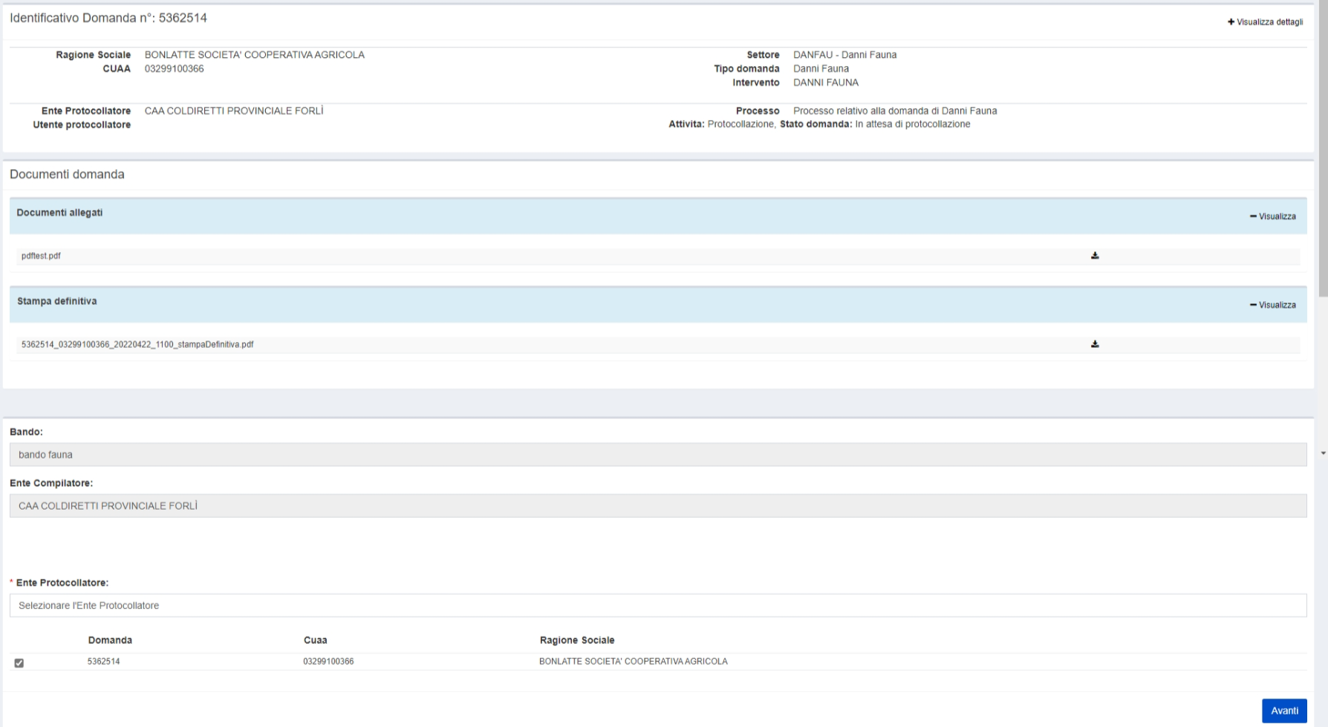
e selezionare l’ente protocollatore.
Cliccare quindi sul pulsante .
Compare il seguente riquadro tramite il quale occorre caricare a sistema il file relativo alla domanda firmato.
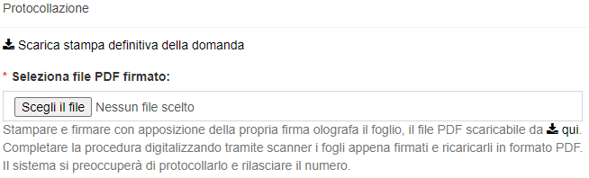
Caricato il file, cliccare sul pulsante in basso a destra.
L’attività si chiude, la domanda viene protocollata e passa all’attività di istruttoria.

Rettifica domanda
Cliccare sul pulsante .
Come prima cosa, selezionare l’ente su cui si intende lavorare per l’inserimento della rettifica,
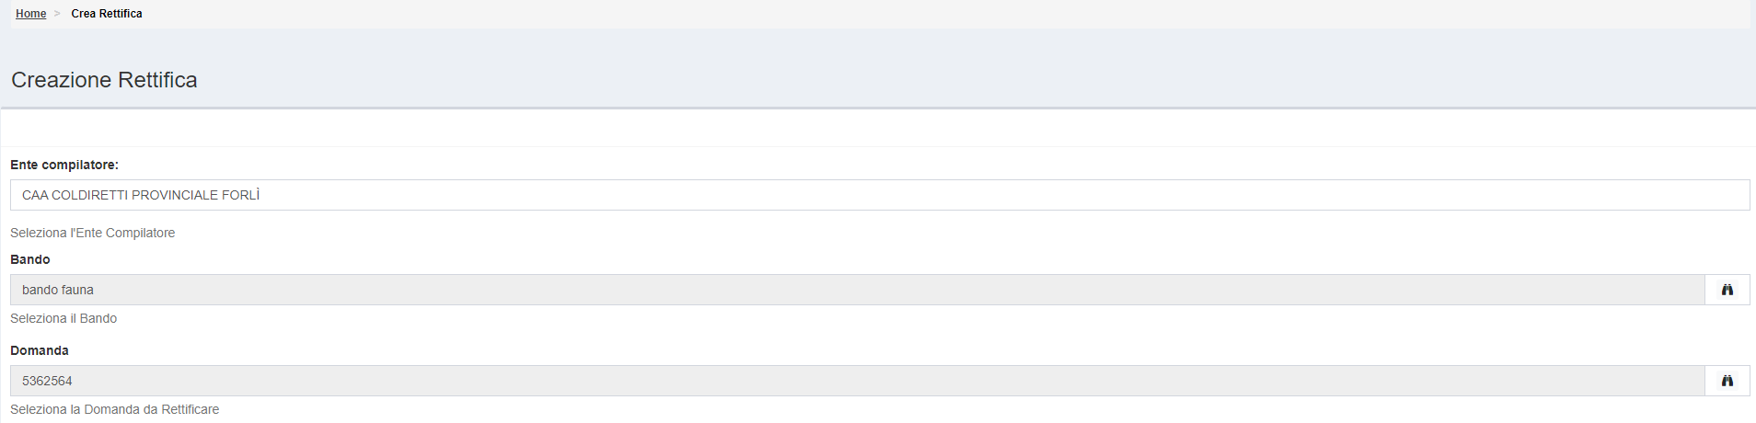
quindi scegliere bando e domanda cliccando sul corrispondente pulsante ricerca.
Al termine, cliccare sul pulsante .
La domanda è ora nuovamente compilabile come descritto nei paragrafi precedenti.

